

Monografias em Engenharia de Software

Multi-Agent System for
Stock Exchange Simulation - MASSES

Sérgio Ciglione de Azevedo
Carlos José Pereira de Lucena

Departamento de Informática

PONTIFÍCIA UNIVERSIDADE CATÓLICA DO RIO DE JANEIRO
RUA MARQUÊS DE SÃO VICENTE, 225 - CEP 22453-900
RIO DE JANEIRO - BRASIL
Monografias em Engenharia de Software
Editor: Prof. Carlos José Pereira de Lucena Dezembro, 2007

Multi-Agent System for
Stock Exchange Simulation - MASSES
Sérgio Ciglione de Azevedo¹, Carlos José Pereira de Lucena²

sazevedo@inf.puc-rio.br, lucena@inf.puc-rio.br

Abstract. The participation of the team of the LES (Laboratório de Engenharia de Software) of PUC-RIO, in the international competition Agent Reputation and Trust (ART) Testbed Competition, by the AAMAS (Autonomous Agents and Multi-Agent Systems) conference, was the inspiration for this work.
The aim of this work is to present the multi-agent system MASSES (Multi-Agent System for Stock Exchange Simulation) as the simulator of the stock exchange environment where companies can share its stocks, stock brokers can negotiate the requested stocks on behalf of the investors in such a dynamic market.
Keywords: Multi-Agents Systems, Reputation, MASSES, Investors and Stock Exchange.

Resumo. A participação da equipe do LES (Laboratório de Engenharia de Software) da PUC-Rio na competição internacional Agent Reputation and Trust (ART) Testbed Competition, promovida pela conferência AAMAS (Autonomous Agents and Multi-Agent Systems), foi a fonte de inspiração para esse trabalho.
O objetivo desse trabalho é apresentar o sistema de multi-agentes MASSES (Multi-Agent System for Stock Exchange Simulation) como simulador de um ambiente de negociação na bolsa de valores, onde empresas podem disponibilizar as suas ações, corretoras de valores podem negociar a compra e venda de ações solicitadas pelos investidores desse mercado ousado e dinâmico.
Palavras-chave: Sistemas Multi-Agentes, Reputação, MASSES, Investidores e Bolsa de Valores.
Sumário
1 Introdução 4
2 Trabalhos relacionados 5
2.1 O Agente ZeCariocaLES 5
2.2 MASST - Multi Agent Decision Support System for Stock Trading 7
2.3 TrAgent 9
2.4 Folhainvest 11
3 MASSES - Multi-Agent System for Stock Exchange Simulation 12
3.1 Mercado de Valores 13
3.2 Arquitetura 14
4 Conclusão 17
Referências Bibliográficas 18

Lista de figuras
Figura 1 – Modelo conceitual ZeCariocaLES 7

Introdução
A participação da equipe do LES (Laboratório de Engenharia de Software) da PUC-Rio na competição internacional Agent Reputation and Trust (ART) Testbed Competition, promovida pela conferência AAMAS (Autonomous Agents and Multi-Agent Systems), foi a fonte de inspiração para esse trabalho. A partir desta participação, que rendeu a quinta posição na competição, surgiu a idéia de aplicar os conceitos de inteligência artificial e reputação de agentes utilizados no agente ZeCariocaLES em um domínio de aplicação mais real, onde a tecnologia de Engenharia de Software para Sistemas de Multi-Agentes (ESSMA) possa ser utilizada de maneira prática e melhor estruturada do que as soluções existentes hoje em dia.
O objetivo desse trabalho é apresentar o sistema de multi-agentes MASSES (Multi-Agent System for Stock Exchange Simulation) como simulador de um ambiente de negociação na bolsa de valores, onde empresas podem disponibilizar as suas ações, corretoras de valores podem negociar a compra e venda de ações solicitadas pelos investidores desse mercado ousado e dinâmico. O simulador proposto servirá de base para o estudo e aplicação de tecnologias para desenvolver, automatizar e tornar mais preciso o processo de compra e venda de ações. Técnicas de inteligência artificial como, reasoning e learning, podem ser aplicadas em combinação com outras técnicas de engenharia de software, nesse caso sistemas de multi-agentes, para garantir maior confiabilidade, inteligência e retorno dos investimentos na bolsa de valores.
A contribuição acadêmica será a utilização do simulador proposto para promover competições que estimulem a comunidade acadêmica a desenvolver a tecnologia de ESSMA, utilizando técnicas de inteligência artificial e estreitando o relacionamento entre a tecnologia da informação e o mercado de valores.

Trabalhos relacionados
Nesta seção serão apresentados os diversos trabalhos que estão diretamente associados ao tema em questão e que foram fonte de inspiração para o desenvolvimento da arquitetura para o MASSES.

O Agente ZeCariocaLES
O agente ZeCariocaLES foi desenvolvido pela equipe do Laboratório de Engenharia de Software (LES) da PUC-RIO durante a disciplina Sistemas de Multi-Agentes para a competição internacional Agent Reputation and Trust (ART) Testbed Competition [3, 4, 7, 8, 9, 12, 13], promovida pela conferência AAMAS (Autonomous Agents and Multi-Agent Systems). A equipe do LES era formada por três alunos de mestrado, orientados pelo professor Carlos J. P. de Lucena, e tinha como objetivo construir um agente que implementasse estratégias baseadas em técnicas de inteligência artificial e engenharia de software, para negociar obras de arte em um simulador oferecido pela organização da competição.
A Competição foi estruturada da seguinte forma:
- Agentes concorrentes, de diversas universidades e laboratórios de pesquisa do mundo todo foram instanciados em um ambiente de simulação;
- Todos os agentes recebiam, aleatoriamente, conhecimentos em categorias de pinturas, denominadas ERAs. Esses conhecimentos variavam de 0 a 1, onde 1 era o conhecimento máximo que se podia ter em uma determinada categoria;
- O simulador era responsável por mediar as solicitações de avaliação de pinturas enviadas pelos clientes (entidades dentro do próprio simulador) aos agentes competidores, que avaliavam as pinturas e retornavam para o simulador qual o valor calculado para a pintura em questão;
- Como o conhecimento nas categorias de pintura (ERAs) é aleatório, os agentes podem ter, em algumas categorias, um conhecimento muito baixo, o que impossibilita uma avaliação mais precisa das obras de arte associadas a essas categorias. Para tentar minimizar essas situações o simulador permite a troca de mensagens entre os agentes. Essa comunicação permite;
- Troca de opiniões entre os agentes competidores
- Agentes podem solicitar a outros agentes o grau de conhecimento dos mesmos em determinadas categorias de pintura;
- Os agentes que decidirem responder podem retornar a informação verdadeira de conhecimento ou podem mentir;
- Com base nas respostas retornadas, os agentes que solicitaram o conhecimento de outros agentes em determinadas categorias de pintura podem, agora, solicitar a avaliação de determinadas pinturas associadas às categorias em questão;
- Os agentes que decidirem responder, podem retornar a informação verdadeira da avaliação ou podem mentir. Essa transação é remunerada, ou seja, o agente que solicita a opinião deve pagar uma taxa ao agente que vai avaliar a pintura solicitada;
- Troca de reputações entre os agentes competidores
- Os agentes podem solicitar a outros agentes a reputação de outros agentes. Ex: o Agente A deseja negociar com o Agente C; para isso, ele pergunta para o Agente B qual é a reputação do Agente C;
- Os agentes que decidirem responder podem retornar a informação verdadeira da reputação ou podem mentir. Essa transação é remunerada, ou seja, o agente que solicita a opinião deve pagar uma taxa ao agente que vai retornar a reputação solicitada;
- Desafios
- Detectar quando um agente está mentindo na solicitação de conhecimento na ERA, na solicitação de opinião de avaliação e na solicitação de reputação de outros agentes;
- Detectar agentes honestos que não possuem o conhecimento desejado;
- Detectar mudanças de estratégia e/ou conhecimentos em ERAs alterados pelo simulador;
- Definir quais os pesos e as confianças que devem ser utilizadas na avaliação das obras de arte.
- Ganha a competição o agente avaliador que auferir o maior lucro ao final da última rodada da simulação.
Para implementar as estratégias que renderam a quinta colocação na competição, o agente ZeCariocaLes foi dividido em três módulos distintos que são:
- Zé Carioca (Controlador): é o responsável pela implementação do agente para a competição, ou seja, é o módulo responsável por toda a troca de mensagens com o simulador da competição sendo responsável, também, por alimentar o módulo estatístico e consultar o módulo de decisão para fornecer as avaliações solicitadas pelos clientes implementados no simulador
- Módulo Estatístico: é o responsável por armazenar todas as transações de conhecimentos nas ERAs, opiniões e reputações requisitadas efetuadas pelo módulo controlador. Esse módulo também é responsável pela consolidação das informações, utilizando técnicas estatísticas como média aritmética e desvio padrão para identificar o percentual de confiança nos demais agentes da competição;
- Módulo de Decisão: é o responsável por manipular as informações obtidas através do módulo estatístico e definir as ações e pesos que devem ser utilizados para avaliar pinturas, retornar informações referentes aos conhecimentos, reputações e avaliações solicitadas por outros agentes competidores.
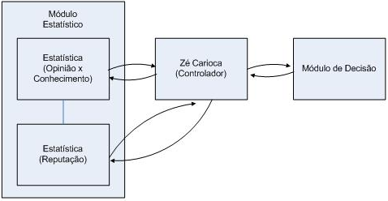
Figura 1 – Modelo conceitual ZeCariocaLES

MASST - Multi Agent Decision Support System for Stock Trading
Um trabalho de pesquisa desenvolvido em conjunto entre as universidades de Staffordshire e Hull no Reino Unido, o MASST (Multi-Agent System for Stock Trading), é um sistema de multi-agentes distribuído, visando resolver problemas de suporte à decisão, ligados principalmente ao mercado de valores e troca de ações através de troca de informação e de conhecimento entre agentes cooperativos.
Apesar do foco do trabalho ser o domínio de compra e venda de ações o MASST é baseado em um framework de soluções que pode ser estendido para outros domínios de aplicação de comportamento dinâmico.
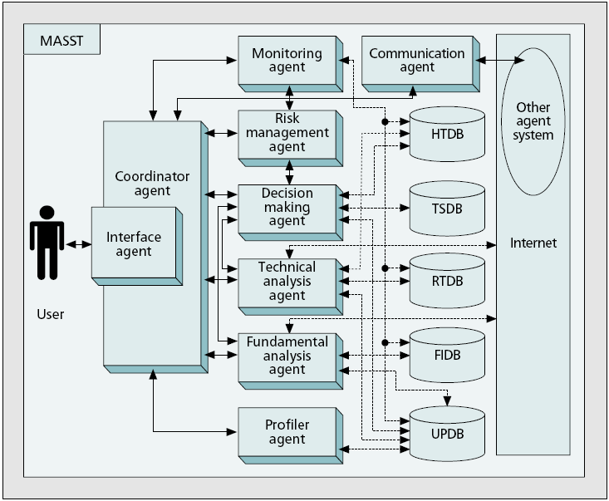
Figura 2 – MASST Framework [16]
Conforme descrito na figura acima o MASST é composto pelos seguintes componentes:
- Interface Agent (IA): é um agente reativo que faz a comunicação com o usuário (investidor) e passa todas as requisições para o Coordinator Agent;
- Coordinator Agent (CA): é um agente cognitivo que recebe todas as solicitações dos IAs e as distribui entre os outros agentes. As tarefas são planejadas e divididas entre os diversos agentes, de acordo com perfil do usuário, que é armazenado no banco de dados UPDB (User Profile Database);
- Profiler Agent (PA): é o responsável por monitorar as requisições do IA ao CA para gerar, de maneira automática, os perfis do usuário que alimentam o banco de dados UPDB;
- Monitor Agent (MA): é o responsável por monitorar todas as informações referentes as ações dos investidores;
- Communication Agent: é o responsável pela comunicação com outros agentes e/ou sistemas desenvolvidos por terceiros;
- Risk Managment Agent (RMA): é o responsável por analisar todas as transações efetuadas pelos investidores informando o risco de cada uma delas;
- Technical Analysis Agent (TAA): é o responsável por buscar na internet as informações sobre as transações de compra e venda de ações; essas informações são armazenadas no banco de dados HTDB (History Trading Database) e RTDB (Real-time Trading Database);
- Fundamental Analyses Agent (FAA): é o responsável por buscar na internet as informações referentes ao desempenho econômico das empresas, independente do seu desempenho no mercado de valores. Todas as informações recolhidas são armazenadas no FIDB (Fundamental Information Database);
- Decision Making Agent (DMA): é o responsável por consultar o TAA e o FAA para decidir quais ações de quais empresas devem ser vendidas ou compradas.
Apesar da implementação do framework e do MASST ter sido parcial, experimentações puderam ser realizadas e os resultados foram satisfatórios para comprovar a eficácia e eficiência do framework proposto. Os gráficos mostram que o sistema consegue informar os pontos de compra e venda de ações para as empresas dos portifólios dos clientes.

TrAgent
O TrAgent [19] é um sistema de multi-agentes (Figura 2) para negociação de ações, desenvolvido em conjunto pelas universidades Carbondale e George Manson, nos EUA. O TrAgent, que foi desenvolvido visando atender às características de negociação da NYSE (bolsa de valores de Nova Iorque), contempla todo o processo de negociação de ações, desde a solicitação de compra e venda de ações executada pelo investidor, até a efetivação das mesmas efetuadas pelo operador da bolsa. A inteligência dos agentes é implementada através de Fuzzy Expert Systems (FES), para avaliar as melhores opções e empresas para negócio, principalmente para os agentes representantes das corretoras de valores.
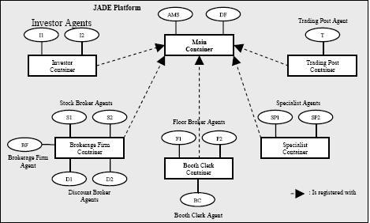
Figura 2 – Modelo do TrAgent utilizando plataforma Jade
O TrAgent implementa um sistema de multi-agentes móvel e, portanto, distribuído. Conforme descrito na figura acima o MASST é composto pelos seguintes componentes:
- Agent Management System (AMS): é o agente responsável por controlar todo o sistema; ele implementa os protocolos de troca de mensagens entre os agentes;
- Directory Facilitator (DF): é o agente responsável por fornecer os dados dos agentes registrados mediante solicitação de outros agentes, através de um serviço de “páginas amarelas”;
- Trading Post Agents (TPA): são os agentes responsáveis por manter a base de dados de ações e fornecer informações para os agentes especialistas e representantes das corretoras de valores;
- Investors Agents (IA): são os agentes que agem em nome dos investidores; são responsáveis por disparar as solicitações de compra e venda de ações, além de solicitar análises financeiras de determinadas empresas para os agentes referentes às corretoras de valores (Sotck Broker Agents). Os agentes investidores são agentes reativos, ou seja, fazem apenas a interface com o investidor humano; toda a decisão de compra e venda de ações é executada pelo investidor humano;
- Stock Broker Agents (SBA): são os agentes que agem em nome das corretoras de valores, sendo responsáveis por executar as solicitações de compra e venda de ações solicitadas pelos agentes investidores (IA). A corretora de valores (SBA) também é responsável por retornar para os agentes investidores a lista de empresas com maior rentabilidade para que o mesmo decida se deseja ou não comprar ações das empresas informadas, utilizando técnicas de reasoning como Fuzzy Expert Systems [17], para definir quando as ações de uma empresa são insatisfatórias, médias, satisfatórias ou muito satisfatórias, através de uma série de indicadores que indicam a rentabilidade de uma determinada empresa;
- Floor Broker Agents (FBA): são os agentes que agem em nome dos operadores da bolsa de valores, sendo responsáveis por executar as requisições de compra e venda de ações solicitadas pelos agentes investidores (IA) através das corretoras de valores (SBA);
- Specialyst Agents SA: são os agentes responsáveis por analisar as solicitações de compra e venda de ações emitidas pelos operadores da bolsa de valores (FBA) e emitir um parecer confirmando ou negando as operações solicitadas.
O TrAgent não apresenta nenhuma comparação com outras abordagens de sistemas de multi-agentes nem com qualquer outro sistema que utilize o domínio de aplicação referente ao mercado de valores. Sendo assim, é possível apenas concluir que a estratégia móvel (distribuída), utilizando conceitos de inteligência artificial, pode ser um assunto para futuros trabalhos e contribuições acadêmicas.

Folhainvest
Simulador (3) [16] que não utiliza nenhuma técnica de sistemas de multi-agentes, promovido pelo caderno de investimentos do jornal Folha de São Paulo em parceria com a Bovespa, com o objetivo de fornecer aos aspirantes a investidores uma maneira de conhecer e praticar seus conhecimentos no mercado de compra e venda de ações. O simulador é gratuito, disponibilizado na internet e com as principais características listadas abaixo:
- Cada investidor novo recebe R$100.000,00 (fictícios) e R$ 100.000,00 (fictícios) em ações das principais empresas de capital aberto na Bovespa.
- O investidor pode verificar os gráficos de desempenho das ações das empresas de capital aberto participantes da Bovespa;
- O investidor pode diversificar os seus investimentos, investindo em outros fundos de renda com menos risco, como fundos de renda fixa;
- O simulador disponibiliza funcionalidades de compra e venda de ações durante o horário de operação do mercado;
- O objetivo do jogo é aumentar a rentabilidade de carteira de ações e capitais, ou seja, o investidor que ganhar mais dinheiro ao final de cada período de apuração será o vencedor;
- Diversos prêmios são oferecidos para os vencedores do ano, do mês e da semana (por região). Os prêmios variam desde pacotes turísticos até assinaturas grátis de publicações econômicas
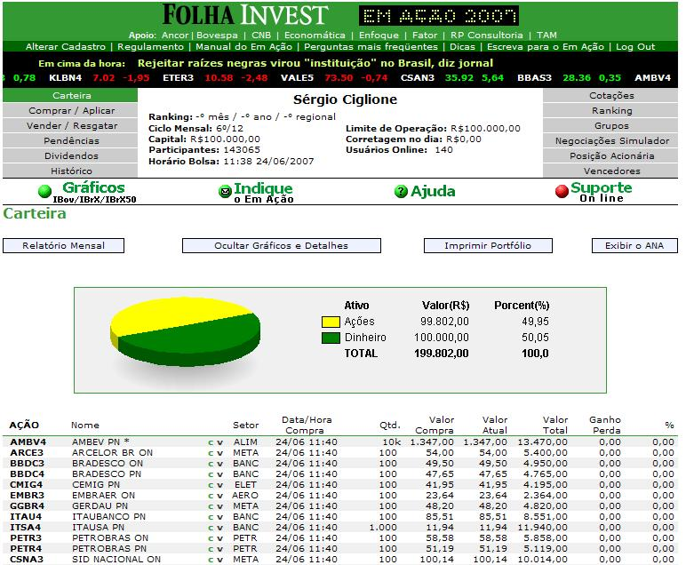
Figura 3 – Interface Web do Simulador Folhainvest.

MASSES - Multi-Agent System for Stock Exchange Simulation
O projeto do agente para a competição Agent Trust (ART) Testbed motivou o estudo de outro domínio de aplicação, onde agentes podem ser desenvolvidos com o objetivo de negociar ações no competitivo mercado da bolsa de valores.
As técnicas utilizadas no agente da competição de artes podem ser utilizadas na construção de agentes capazes de analisar histórico de evolução das empresas, seus padrões comportamentais e escolher, a partir de uma análise detalhada, quais são as melhores opções de compra e venda de ações. Uma aplicação mais real para soluções de reputação, inteligência artificial e negociação em sistemas de multi-agentes seria o desenvolvimento de simuladores de negociações da bolsa de valores. Os simuladores devem fornecer ambientes mais confiáveis, que permitam disponibilizar uma ou mais bolsas de valores com regras distintas, onde representantes de investidores e de corretoras de valores podem negociar compra e venda de ações.
O MASSES tem como o objetivo principal, estimular a comunidade acadêmica a desenvolver a tecnologia de sistemas de multi-agentes. Esse simulador deve prover:
- Um ambiente onde bolsas de valores e empresas de capital aberto podem ser carregadas a partir de arquivos de histórico de movimentação das bolsas de valores;
- Regras para inserção de agentes de software, desenvolvidos pela comunidade acadêmica, representando as corretoras de valores, com comportamentos distintos para atender a diferentes perfis de investidores;
- Regras para inserção de agentes de software, desenvolvidos pela comunidade acadêmica, representando os investidores, com inteligência suficiente para escolher as melhores opções de investimento oferecidas pelos agentes representantes das corretoras de valores.
As vantagens da abordagem mencionada acima são:
- O caso de estudo será mais real, tornando a contribuição mais palpável;
- A comunidade acadêmica será estimulada a participar do desenvolvimento dos agentes aumentando ,assim, a qualidade final das abordagens;
- Os resultados dos desenvolvimentos podem ser comparados com os resultados obtidos pela abordagem utilizada na Folhainvest, que não utiliza o paradigma e de ESSMA.

Mercado de Valores
O mercado de valores é um mercado dinâmico, que exige boa formação para negócios, atenção às mudanças mais sutis, dedicação para avaliação do desempenho das empresas nas bolsas de valores e ousadia.
O mercado de valores [12] é estruturado da seguinte maneira:
- Empresas de capital aberto: são empresas, que disponibilizam bens mobiliários (ações, debêntures, bônus de subscrição, partes beneficiárias e notas promissórias) para serem negociados nas bolsas de valores;
- Corretoras de valores: são instituições credenciadas e habilitadas a negociar bens mobiliários nos sistemas das bolsas de valores. As corretoras de valores são intermediárias entre o investidor e a bolsa de valores, ou seja, são responsáveis pelo investimento dos recursos disponibilizados pelos investidores no mercado de compra e venda de ações, por exemplo, nas bolsas de valores;
- Investidores: são indivíduos ou empresas que desejam investir parte de seus recursos financeiros em bens mobiliários, de curto, médio e longo prazo, negociados na bolsa de valores. Os investidores somente estão habilitados a investir na bolsa de valores através das corretoras de valores. Os investidores podem ou não utilizar os serviços das corretoras de valores para decidir em quais ações devem investir, mas a transação de efetivação de compra e venda de ações deve ser sempre executada por corretoras de valores credenciadas;
- Bolsa de Valores: são associações civis para negociação de ações de empresas de capital aberto. Exemplos de bolsas de valores são: Bovespa, Bolsa de Valores de Nova Iorque (NYSE);
- Comissão de Valores Mobiliários (CVM): é a responsável por fiscalizar, punir e garantir maior transparência nas transações efetuadas nos mercados de valores e de balcão, para os investidores e empresas de capital aberto.
O investimento em ações é considerado como sendo de renda variável, ou seja, com risco envolvido. Por isso, especialistas da bolsa recomendam que os investimentos sejam diversificados: o investidor deve investir apenas parte de seu capital no mercado de ações. Esses investimentos na bolsa são considerados investimentos em patrimônio, ou seja, o investidor se torna “sócio” da empresa ao adquirir suas ações.
A formação é outro fator determinante. Os investidores devem sempre procurar aprimorar os seus conhecimentos, buscar ajuda especializada e assessoria para reduzir os riscos das suas opções de investimento.
Esse trabalho somente irá tratar bens mobiliários referentes às ações. Ações são documentos que representam uma fração da empresa de capital aberto. Os seus donos podem retirar dividendos (parte proporcional dos lucros) e até, dependendo do tipo da ação, têm poder de voto nas assembléias.

Arquitetura
A arquitetura proposta visa a implementação de um sistema de multi-agentes para simular a negociação no mercado de valores com o objetivo de abrigar jogos entre instituições de ensino, laboratórios de pesquisa, investidores e outras entidades para estimular a comunidade acadêmica a investir em tecnologias como ESSMA, inteligência artificial e economia para gerar ferramentas automatizadas e capazes de se auto-gerenciar para minimizar os erros e aumentar o retorno de investimentos em mercados dinâmicos como o de investimento em bolsas valores.
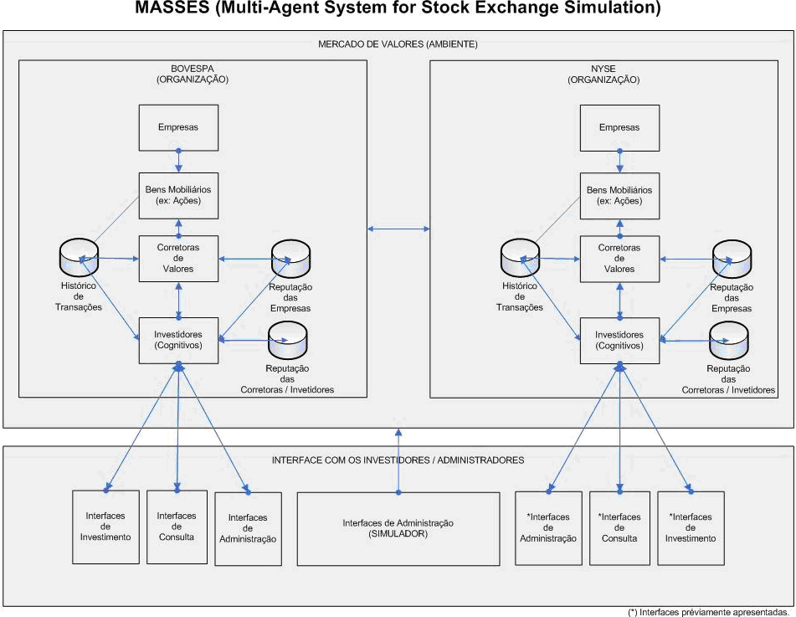
Figura 4 – Arquitetura MASSES.
A arquitetura é composta pelos seguintes componentes:
- Mercado de Valores
- Bolsas de valores: são as organizações responsáveis por manter e controlar todas as transações entre os agentes nelas contidos. No modelo apresentado, bolsas de valores podem se comunicar entre si, já que agentes investidores e corretoras de valores podem também investir em outras bolsas. Apesar de a arquitetura permitir, tal comportamento não será implementado nas primeiras versões do simulador;
- Empresas: são entidades representantes das empresas de capital aberto que disponibilizam bens mobiliários, que são negociados nas bolsas de valores;
- Bens mobiliários: são as ações das empresas de capital aberto que são negociados na bolsa de valores, junto com suas cotações;
- Corretoras de valores: são agentes responsáveis por efetivar as transações de compra e venda e ações. São responsáveis também por fornecer análises de opções de investimento (compra ou venda), de acordo com a carteira de investimentos do investidor solicitante;
- Investidores: são agentes responsáveis por analisar e decidir, de acordo com o seu perfil, quando e como a sua carteira de investimento deve ser negociada, quais são as empresas com alta rentabilidade, qual o momento certo para comprar ou vender ações, quando solicitar auxílio das corretoras de valores ou de outros investidores, etc. O agente investidor é o que agente que acumula a maior inteligência dentro do MASSES.
- Interface com os investidores
- Interface de Investimento: é a interface pela qual o usuário inicia e acompanha o desempenho dos seus agentes no simulador;
- Interface de Consulta: é a interface pela qual o usuário pode consultar resultados de jogos passados para analisar o desempenho dos seus agentes;
- Interface de Administração: é a interface pela qual os usuários administram os seus dados pessoais e o cadastro e manutenção dos seus agentes registrados;
- Interface de Administração (Simulador): é a interface pela qual os administradores do simulador podem liberar usuários, bloquear usuários, acompanhar os logs de andamento dos jogos e administrar os conteúdos do site público.
Para implementar a inteligência dos agentes representantes das corretoras de valores e dos investidores, existem uma série de técnicas, como:
- Lógica Fuzzy;
- Algoritmos para backward e forward chaining em lógica booleana;
- Conceitos de reputação e confiança;
- Algoritmos de aprendizado, como redes neurais;
- Etc;
Esse trabalho apresentará várias definições exemplos e análises de técnicas que podem ser utilizadas para agregar maior conhecimento e raciocínio aos agentes competidores.

Proposta de Trabalho
A proposta para o trabalho é a implementação completa e funcional do simulador MASSES para hospedar jogos de treinamento e oficiais, onde agentes investidores podem ser registrados e participar das simulações. Abaixo seguem as características desse trabalho:
- Implementar todo o ambiente para a competição
- Site público com as informações sobre a PUC, o LES, o MASSES, materiais para download, FAQ, fale conosco e cadastro de participantes;
- Site restrito para usuários inscritos. Os usuários podem alterar os dados cadastrais, participar de fóruns, registrar um ou mais agentes, testar os agentes em jogos contra outros agentes cadastrados pela organização ou outros participantes. Esses agentes serão executados remotamente via webservices, podendo utilizar quaisquer linguagens de programação orientada a objetos, bibliotecas e estrutura auxiliar de armazenamento de informações;
- Base de dados pública para análise de desempenho das empresas nas bolsas de valores.
- Disponibilizar o material necessário para que os competidores possam implementar os seus agentes investidores. Esse material é composto por:
- Manual de utilização do simulador;
- Exemplo de implementação do agente em .NET;
- Exemplo de implementação do agente em JAVA;
- Técnicas de ESSMA e inteligência artificial;
- Artigos sobre o MASSES.
O cronograma (Figura 5) reflete todas as etapas do projeto de maneira macro até o final do período. Os principais marcos do projeto são:
- Proposta de Trabalho (19/09/2007);
- Treinamento em Análise Técnica (23/09/2007);
- Especificação (09/10/2007) ;
- Desenvolvimento (12/11/2007);
- Monografias (11/12/2007):
Após a entrega de todas as fases do projeto em dezembro/2007, um novo cronograma deve ser gerado de acordo com as observações referentes ao trabalho do período, bem como novos objetivos que devem ser traçados para o primeiro semestre de 2008.
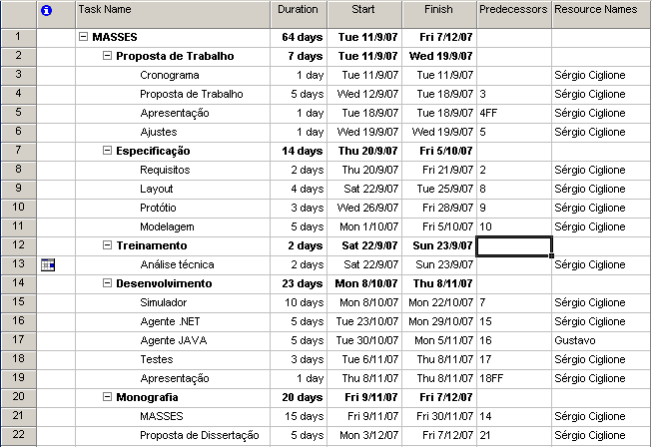
Figura 5 – Cronograma Proposto.

Conclusão
O mercado de valores como domínio de aplicação será um desafio devido à complexidade das simulações de transações de compra e venda de ações. Será de grande contribuição, permitindo a integração e troca de conhecimentos entre áreas distintas, como tecnologia da informação e economia.

Referências Bibliográficas

[1] COSTA, Andrew Diniz; SILVA, Viviane Torres; LUCENA, José Carlos P., Remodelando e Estendendo o Agent Society Framework, PUC-Rio Inf. MCC 17 /06, Junho 2006.

[2] Fullam, K., T. Klos, G. Muller, J. Sabater, A. Schlosser, Z. Topol, K. S. Barber, J. Rosenschein, L. Vercouter, and M. Voss. (2005) "A Specification of the Agent Reputation and Trust (ART) Testbed: Experimentation and Competition for Trust in Agent Societies," The Fourth International Joint Conference on Autonomous Agents and Multiagent Systems (AAMAS-2005), Utrecht, July 25-29, pp. 512-518

[3] Fullam, K., T. Klos, G. Muller, J. Sabater, Z. Topol, K. S. Barber, J. Rosenschein, and L. Vercouter. (2005) "A Demonstration of The Agent Reputation and Trust (ART) Testbed: Experimentation and Competition for Trust in Agent Societies," The Fourth International Joint Conference on Autonomous Agents and Multiagent Systems (AAMAS-2005) Demonstration Track, Utrecht, July 25-29, pp. 151-152.

[4] Fullam, K. and K.S. Barber. (2006) "Learning Trust Strategies in Reputation Exchange Networks," The Fifth International Joint Conference on Autonomous Agents and Multiagent Systems (AAMAS-2006), Hakodate, Japan, May 8-12, pp. 1241-1248.

[5] José de S. P. Guedes Viviane Torres da Silva, and Carlos J. P. de Lucena (2006) “A Reputation Model Based on Testimonies”.

[6] Jennings, N. R. and Wooldridge, M. Agent-oriented software engineering. In Bradshaw, J. (Ed.) Handbook of Agent Technology, AAAI/MIT Press, 2000.

[7] Kafali, O. and P. Yolum. (2006) "Trust Strategies for ART Testbed," The Workshop on Trust in Agent Societies at The Fifth International Joint Conference on Autonomous Agents and Multiagent Systems (AAMAS-2006), Hakodate, Japan, May 9, pp. 43-49.

[8] SILVA, Viviane Torres. From a Conceptual Framework for Agents and Objects to a Multi-Agent System Modeling Language. 2004. Dissertação (Doutorado) - Pontifícia Universidade Católica do Rio de Janeiro, Departamento de Informática, Rio de Janeiro, 2004.

[9] SILVA, V.; CORTÉS, M.; LUCENA, C. , An Object-Oriented Framework for Implementing Agent Societies, PUC-Rio Inf. MCC 32 /04, Setembro 2004.

[10] Stranders, R. (2006) Argumentation Based Decision Making for Trust in Multi-Agent Systems. Master's Thesis, Delft University of Technology.

[11] Web site Agent Reputation Trust (ART) Testbed, 2007,
http://www.lips.utexas.edu/art-testbed/

[12] Web site da Bovespa, 2007, http://www.bovespa.com.br

[13] Web site Folhainvest, 2007, http://emacao.folha.uol.com.br

[14] Wooldridge, M. and Jennings, N. R. Pitfalls of agent-oriented development. Proceedings of the Second International Conference on Autonomous Agents (Agents'98), ACM Press, pp. 385-391, 1998.

[15] Tatikunta R., Rahimi S., Shrestha P., Bjursel J. “TrAgent: A Multi-Agent System for Stock Exchange” 2006 IEEE/WIC/ACM International Conference on Web Intelligence and Intelligent Agent Technology (WI-IAT 2006 Workshops)(WI-IATW'06) 0-7695-2749-3/06.

[16] Luo Y., Liu K., Davis D., “A Multi-Agent Decision Support System for Stock Trading” 2002 IEEE Network January / February 2002.

[17] Bigus, Joseph P.; Bigus, Jennifer, “Constructing Intelligent Agents Using Java” – Second Edition.

